Образован не тот, кто много знает,

а тот, кто хочет много знать,

и умеет добывать эти знания.

Вахтеров В.П.

Исследовательская деятельность учащихся на уроках математики.

Ведущей целью современного образования в России является развитие инициативной личности, способной творчески мыслить и находить нестандартные решения. Я считаю, что одним из методов эффективной работы, обеспечивающие развитие личности ребенка является метод исследований.

Что такое исследование? Это в широком смысле слова — поиск новых знаний или систематическое расследование с целью установления фактов. В более узком смысле исследование — [научный метод](https://ru.wikipedia.org/wiki/%D0%9D%D0%B0%D1%83%D1%87%D0%BD%D1%8B%D0%B9_%D0%BC%D0%B5%D1%82%D0%BE%D0%B4) изучения чего-либо. Исследовательская деятельность учащихся – это такая система организации работы, которая связана с решением учащимися исследовательской задачи с неизвестным заранее решением и направлена на развитие мыслительных умений школьников – умения анализировать, сравнивать, комбинировать, обобщать и делать выводы; умений пользоваться приемами научного исследования. В результате её усиливается практическая направленность знаний, происходит интеллектуальное развитие учащихся и повышается качество знаний.

Исследовательская работа учащегося позволяет судить об уровне развития учащегося, к которым можно отнести определять проблемы и задачи, находить рациональный подход в выборе методик исследования, способность к анализу научной литературы и реферированию, умение планировать работу, анализировать ее результаты, подводить итоги, делать выводы, четко излагать свои мысли, аргументировано доказывать свою позицию.

На уроках в основном применяю учебно – исследовательскую деятельность, главной целью которой является образовательный результат, она направлена на обучение учащихся, развитие у них исследовательского типа мышления, активизацию личностной позиции учащегося в образовательном процессе на основе приобретения субъективно новых знаний. Во внеклассной работе лучше организовать научно – исследовательскую деятельность. К ней относятся творческие работы учащихся проблемно-реферативного характера, написанные на основе нескольких литературных источников, предполагающие сопоставление данных разных источников и на основе этого собственную трактовку поставленной проблемы. В учебнике Зубаревой И.И., Мордкович А.Г. предлагаются темы проектов. Я их предлагаю учащимся во второй четверти. В течение второй и третьей четверти они работают под моим руководством, т.к. кроме исследования нужно ещё научить правильно оформлять работы.

Исследовательскую деятельность можно организовать на всех типах и этапах урока. Более эффективно происходит на уроках изучения нового материала. В ходе организации исследовательской деятельности нужно постоянно поддерживать исследовательский диалог учителя и ученика. При ознакомлении учащихся с новыми математическими понятиями знания не сообщаю в готовом виде, а побуждаю учащихся к сравнению, сопоставлению и противопоставлению фактов. Как её организовать? Приведу примеры. Так, в 6 классе **при изучении темы «Решение уравнений»** сначала даю задание: решить уравнение 3у – 18 = 0. Дети его решают без проблем. Далее дается задание: решите уравнение 3у – 18 = 6. Его дети тоже решают без проблем. Тогда дается уравнение 3у – 18 = 2у + 5. Учащиеся задумываются. Тогда предлагаю ознакомиться с правилом, которое рекомендует автор учебника. По учебнику Зубаревой дается такое правило: перенести все слагаемые в из правой части в левую, меняя знаки на противоположные, привести подобные слагаемые, слагаемые, не содержащие переменную, перенести в правую, изменив знаки и разделить правую часть на коэффициент при переменной. До ознакомления с правилом учащиеся не были знакомы с понятиями « переменная», « постоянная». Идет диалог учителя с учащимися. Какие слова вам не знакомы? Как узнать, что это такое? Теперь попробуйте решить данное уравнение по правилу. Закрепив умение учащихся решать уравнения предложенным способом, я спрашиваю у них: что вы заметили в правиле? Какие действия повторяются? А смогли бы все переносы сделать сразу первым шагом? Даю возможность попробовать. Далее я предлагаю выбрать один из данных способов решения при решении уравнений. Такие приемы в исследовательской работе называются использованием практического опыта учащихся. Ставится практическая цель и организовывается задача поиска. При этом действии они сравнивают, анализируют, делают вывод и выбор.

В пятом классе вводим понятие **«смешанное число».** Поступаю следующим образом. На доске даны числа: в первом ряду 2, 17, 456, 2019. Во втором ряду: $\frac{3}{8}$ $\frac{11}{27} \frac{19 }{82}\frac{31}{75} .В третьем ряду$ 4 $\frac{5}{8}$, 13 $\frac{1}{2}$, 20 $\frac{12}{27}$. Даю задание: назовите, какие даны числа. Перед третьим рядом возникает вопрос у учащихся. Начинается поиск.

Решение текстовой задачи – это тоже исследовательская работа ученика. На каждом уроке учащимся предлагаю решить задачу устно, с оформлением решения на доске и самостоятельно.

При устном счете мною предлагаются задачи на смекалку из газет и журналов, задачи, предложенные дистанционными малыми олимпиадами. Такие задачи лучше предложить в виде вырезанного листка из газеты или того текста, которое предлагает автор олимпиад. Это повышает интерес. Приведу одну из таких задач.

.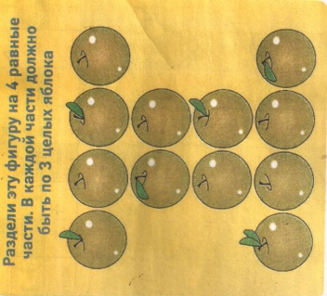

**5 класс.**

**6 класс.Всероссийская олимпиада по математике «Математический ринг».**

**Илья Муромец и Соловей Разбойник нашли необычный клад – банки с мёдом. На каждой банке было написано, сколько в ней литров мёда. Долго они пытались поделить мёд поровну, но у них ничего не получалось, помоги им разделить мёд поровну.**

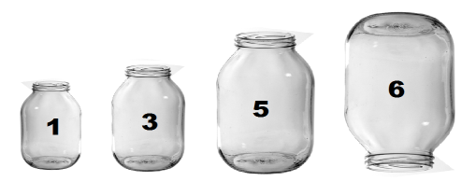

Таким способом я развиваю мыслительную деятельность учащихся, в конечном счете его интеллектуальное развитие. При подготовке и проведении любых уроков нужно помнить и знать учителю, что необходимо управлять не только усвоением учебного материала, но и самостоятельной познавательной деятельностью.

Ухинова С.Б., учитель математики МБОУ «Баргузинская СОШ».